8ми-денний ЗБІРНИЙ ТУР з VIP Відпочинком!
« В обіймах таємничої Грузії» Luxury escape : гольф & spa
Гарантовані заїзди з 03.04.2026 до 25.12.2026:
щоп'ятниці - 100% підтвердження
Неймовірне поєднання грузинського колориту, мальовничих гірських доріг та безмежних просторів Кахетії створює подорож, яка відчувається як справжнє перезавантаження.
Цей тур – не просто знайомство з Грузією, а особливий формат відпочинку, де традиції та естетика поєднуються з рівнем VIP-комфорту. На вас чекають найатмосферніші куточки країни, захоплюючі панорами Алазанської долини та винна Кахетія, наповнена сонцем, смаком та історією.
Тільки в цьому турі передбачено ексклюзивний заміський відпочинок у розкішному 5 ★ гольф-готелі – місці, де час сповільнюється. Тут можна насолоджуватися гольфом, розслаблятися в spa-просторі з винними процедурами, масажами та термальними ритуалами, здійснювати кінні прогулянки серед природи та просто прожити кілька днів у стані абсолютного спокою та краси.
Цей тур створений для тих, хто хоче побачити Грузію глибше – через атмосферу, смак, простір та відчуття справжнього привілейованого відпочинку.
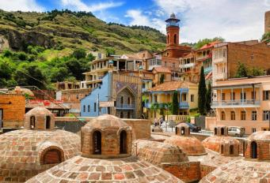
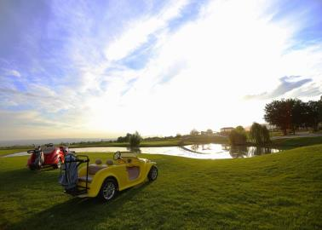
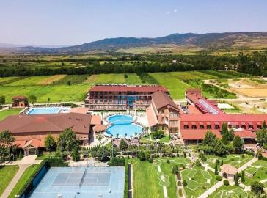
Маршрут:
1день: Прибуття в місто світла - красень Тбілісі,
трансфер та розміщення у готелі.
Вільний час.
Ніч у готелі.
2 день: Сніданок у готелі.
Сьогодні на нас чекає знайомство з чарівним Тбілісі і чарівною красою Мцхети:

Тривалість екскурсії 7-8 годин
Авторський тур столицею Грузії: екскурсія розпочнеться біля пам'ятника його засновнику — царя Вахтанга Горгасалі, біля храму Метехи, що височить на пагорбі. Ви помилуєтеся панорамою Старого міста і дізнаєтеся про неймовірні подвиги полководця.
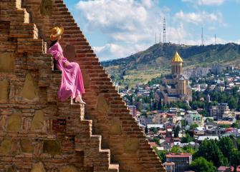
Далі ми пройдемо до єдиного палацу в Тбілісі, що належить цариці Дареджан. Тут ми зробимо яскраві фото з панорамними краєвидами на Мтацмінда.
Після неспішної прогулянки футуристичним сучасним парком Ріке, прокотимося на канатній дорозі, щоб поглянути на місто з висоти пташиного польоту, прогуляємося алеєю вздовж фортечної стіни Нарікала і скажемо привіт Матері Грузії, яка зустріне нас з вином і кинджалом. Помилуємося найкрасивішим ботанічним садом Тбілісі. Прогуляємося гвинтовими сходами, які приведуть нас до Інжирної ущелини, де у всій красі перед нами постане каньйон з водоспадом.
А потім вирушите до сірчаних лазень, де дізнаєтеся про Пушкіна, Дюма, Ханума і оглядин у цих самих лазнях.
Тут же ви матимете шанс зробити ритуал на виконання мрії — на символічному мосту Любові.
Ми прогулюватимемося знаменитою площею Вахтанга Горгасалі (вона ж Мейдан чи Майдан) — найстаріший «шопінг-центр» Тбілісі.
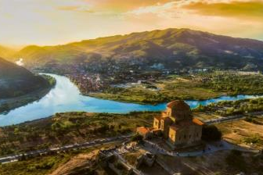
Побачимо знаменитий театр ляльок Габріадзе, ми покажемо вам найменший годинник у Тбілісі і зробимо дивовижні фото на Мосту Світу . Далі виїзд до Мцхета. Кожен із нас зі шкільних років пам'ятає рядки.

У Мцхеті на вас чекає приємний сюрприз від Capital Georgia Travel : традиційний грузинський обід у національному ресторані, де ви будете насолоджуватися не тільки найсмачнішими національними стравами, а й найколоритнішою атмосферою, під келих білого чи червоного вина. Обід не більше години!
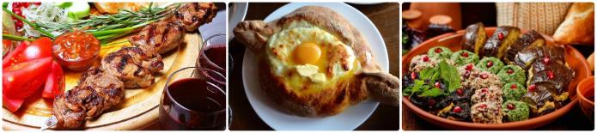
Мцхета – найдавніше місто, перша столиця Грузії, душа цієї дивовижної країни. Тут Ви матимете можливість ознайомитися з:
Кафедральним собором Светіцховелі ( XI ст). Він же, собор 12 апостолів. В основі його лежить Хітон Господній. Завдяки цій святині Мцхета називають «другим Єрусалимом». За легендою, цей храм був споруджений над пнем того кедра, що витікало запашне масло (миро), під яким молилася просвітителька Грузії Свята Ніно.
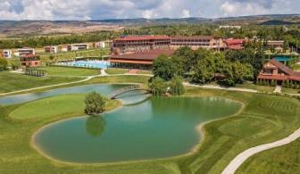
Піднімемося до Монастирського храму «Джварі» (V ст), звідки відкривається чудова панорама стародавньої столиці. Джварі стоїть біля самого краю високої скелі і чудово гармонує з навколишньою суворою, але надзвичайно мальовничою природою цього краю. Внизу біля підніжжя шумлять Кура та Арагві – дві найвідоміші річки в Грузії. А навпаки розстеляється велика панорама Мцхети. На вітряних схилах у Джварі росте дерево Бажань, на який прочани зав'язують стрічки, загадуючи бажання. Так само гармонійно і внутрішній простір Джварі: чиста, повноважна і завершена класика чарує своєю досконалістю.
Храм Джварі, увічнений у літературі Михайлом Лермонтовим (поема «Мцирі»). Тут місце неймовірної сили та краси, готуйтеся до мега фотосесії.
Повернення до Тбілісі. Вільний час.
Ніч у готелі.

3 День Сніданок у готелі.
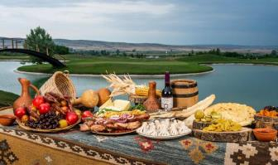
Виїзд у східну частину Грузії – Кахетію (80км від Тбілісі). Ця місцевість відома вином та тушинськими горами.
Прибуття в Качреті, в Ambassadori Kachreti Golf Resort 5*****, заміський VIP комплекс. Заселення.

* Готель має власну виноробню і знаходиться в селищі Качреті, до послуг гостей безкоштовний Wi-Fi, номери, оснащені кондиціонером, телевізором з плоским екраном, номери оформлені в класичному стилі і мають міні-бар.


У ресторані готелю Ambasadori з відкритими дерев'яними балками та декоративним кам'яним оздобленням подають смачні страви грузинської кухні. У барі готелю запропонують місцеві вина та імпортні напої.
Гості готелю можуть розслабитися біля басейну або зайнятися фітнес-центром.
Крім того, на території готелю є настільний теніс, більярд, боулінг і тенісний корт, величезне поле для гольфу (в межах 3км) та барбекю.
Ніч у Качреті.

4 день. Сніданок у готелі.
Сьогодні ми продовжимо насолоджуватися відпочинком у кахетинському заміському комплексі.
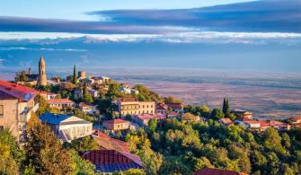
Відпочинок, більярд, басейн, сауна, гольф, фітнес центр, теніс, боулінг, гірське кришталево чисте повітря... все для того, щоб день виявився насиченим, яскравим і здоровим.
Ніч тут же в заміському комплексі Качреті.
5-й день. Сніданок у готелі. Сніданок у готелі. Визволення номерів.
Виїзд до Тбілісі. Дорогою екскурсія
Місто кохання Сігнахі з оглядом найважливіших визначних пам'яток даного регіону.
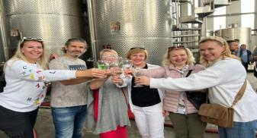
У кожній країні є щось особливе, що ототожнює її, в Грузії це гостинні люди, ласкаве сонце і, звичайно ж, вино! Коли грузин приходить до будинку сусіда, насамперед він цікавиться здоров'ям виноградної лози господаря і лише потім – здоров'ям його родини. Найбільший анклав росту винограду - Кахетія та її більша частина - Алазанська долина, в якій вирощується понад 500 сортів виноградної лози. Не відвідати ці місця і не скуштувати вина цих сортів — отже, просто не пізнати Грузію.
Тривалість екскурсії 7 годин

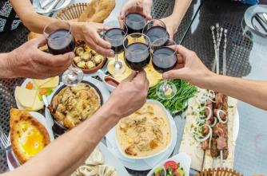
Дорогою рівнинні пейзажі зміняться виноградниками, що йдуть у далечінь — вас зустріне знаменита Алазанська долина. У дорозі гід розповість вам про традиції Сакартвело, грузинські крилаті фрази, тости та корисні поради - наприклад, про те, як вибрати найсмачніші місцеві продукти.
Далі на нас чекає неймовірна дегустація на знаменитому Кахетинському заводі вин, де нам проведуть екскурсію заводом і поділяться секретиками виробництва вина даного виробництва. Ви дізнаєтесь, як вино наливають у цистерни та продегустуєте кілька сортів божественного напою прямо з цистерн

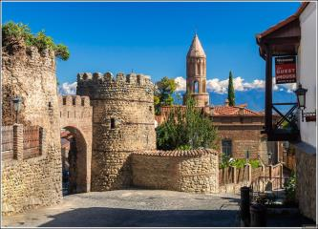
Прибуття в Сігнахі. Відвідування винного VIP марані та ресторанного кахетинського комплексу , де ви дізнаєтеся про виноградну культуру нашої країни та секрети грузинського виноробства, продегустуєте кілька сортів напою-символу Грузії.
!!! Тут же на вас чекає смачний кахетинський обід-«Пальчики оближеш».
Після цього ми прогуляємося вулицями найкрасивішого та мальовничого містечка Грузії – Сігнахі, яке називають «містом кохання», а вулички його дуже схожі з італійськими двориками. Потім прогулянка вздовж фортечної стіни міста, яка вважається найдовшою в Європі (знов дивовижні види, заряджайте телф, фотопауза неминуча).
Далі на нас чекає жіночий діючий монастир св. Ніно Бодбі. Саме тут спочиває просвітителька, стараннями якої Грузія стала християнською країною у 4-му столітті. З території монастиря відкривається чарівний своєю красою краєвид на Алазанську долину та засніжені вершини Кавказьких гір.
Повернення до Тбілісі. Ніч у готелі в Тбілісі.
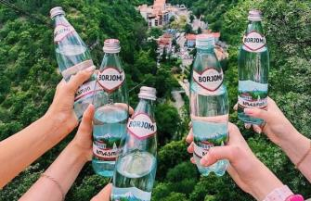
6 день: Сніданок у готелі.
Сьогодні на нас чекає захоплюючий і дуже насичений день.
Сьогодні знайомство з відомим курортом Боржомі та Уплісцихе – печерне місто!

Тривалість екскурсії 10 годин

За один день ми маємо побувати в одному з наймальовничіших куточків Грузії та одному з найбільш значущих для розуміння культури країни. Спочатку шлях через мальовничу ущелину лежить у Боржомі: тут ви спробуєте воду-символ країни та насолодитеся краєвидами на канатній дорозі. А потім зверніться до витоків Сакартвело в печерах Уплісцихе - стародавнього язичницького міста.
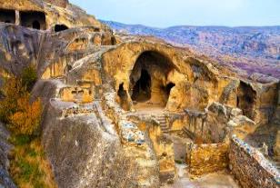
Вже дорогою ви зрозумієте, чому Боржомі та його околиці називають зеленим раєм: дорогою відкриваються неймовірні види лісистих гір Боржомської ущелини. Ви дізнаєтеся про знаходження мінеральних джерел, про археологічні розкопки на цих землях та розвиток міста-курорту. У міському парку Боржомі помилуєтеся водоспадом, почуєте про грузинського Прометея і, звичайно, продегустуєте мінеральну воду в ажурному павільйоні. А потім підніметесь канатною дорогою на оглядовий майданчик (вона нова, але ретро-дизайн зберегли) — тут чекає найкращий вид на Боржомі – оплата за витяги в Боржомі на місці.

Після нас буде зупинка на обід.
Обід оплачується додатково дома.
У печерному місті на березі річки Кури ви перенесетеся в кінець II - початок I тисячоліття до н. Знайомство із цим місцем стане важливим етапом у розумінні грузинської культури. Ви дізнаєтеся про життя язичницької Грузії, періоди розквіту та занепаду Уплісцихе. Досліджуєте фрагменти висічених у скелі культових споруд, житлових «кімнат», театру еллінізму і тронного залу, а також помилуєтеся панорамою Кури.
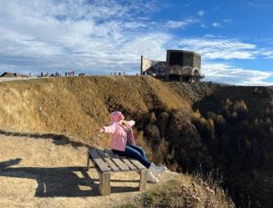
Повернення до Тбілісі. Ніч у готелі.

7 день: Сніданок у готелі. Грузія з листівки!
Тривалість екскурсії 10-11 годин
Екскурсія до Казбегів - серце кавказьких гір!
Дорогою будуть зупинки в Ананурі та Гудаурі.
Проїдемо повз водоспади, мінеральні джерела та злиття річок. Дізнаєтеся про історії, легенди та звичаї гірської Грузії. А головне — відчуєте захоплення від зустрічі з чудовими Кавказькими горами!
Отже, сьогодні військово-грузинською дорогою піднімемося до фортеці та монастиря Ананурі, які красуються на березі бірюзових дзеркальних вод Жинвальського водосховища. Тут ви помилуєтеся його блакитними водами, де почуєте історії арагвських князів та страшний сюжет про непокірну вежу. Після заїдемо в селище Пасанаурі, де ви подивіться на злиття чорної та білої річок, а також побуваєте біля цілющого джерела Сльози соловейка.
Ми обов'язково зупинимося на панорамному оглядовому майданчику радянського періоду "Дружба Народів", звідки відкривається мальовничий краєвид на глибоку ущелину Кавказького хребта, тут незмінно виходять чудові кадри і можна над ущелиною політати на параплані.

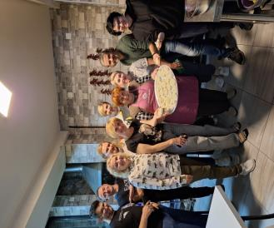
Побачимо два казкові поселення в горах Кавказу, які здобули славу відомих гірськолижних курортів Грузії – Гудаурі, розташований на висоті 2195м та Степацмінда.

Кульмінацією дня, буде майстер клас із обідом у горах !
Після нас буде зупинка на обід. У гірському селі, на нас чекає гостинна місцева родина, де нас навчать готувати справжні гірські хінкалі, які за смаком і розміром відрізняються від звичайного, нам покажуть, як рубати спеціальними кинжалами фарш, ліпити «грузинські пельмені» і звичайно ж скуштувати гірську грузинську кухню. Вона дуже відрізняється від столичної кухні, і вашому захопленню не буде меж! А так само вас порадують приготування хабізгіні, це один із різновидів хачапурі, які готують тільки в цій гірській місцевості.
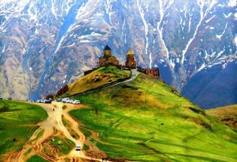
І ось ми тут! Казбек: найкрасивіші «картини» Грузії
Ви побачите незвичайну красу легендарного «піднебесного» старовинного храму Святої Трійці у Гергеті. І не тільки помилуєтеся ним знизу, а й за бажання підніметеся на джипі на оглядовий майданчик на висоті 2170 метрів, де зможете насолодитися видами долини Терека, якими колись захоплювалися Лермонтов та Грибоєдов. Ви побачите покритий вічними снігами, згаслий вулкан, який вважається одним із найвищих піків Кавказу. Казбек нижчий за Ельбрус, проте також є п'ятитисячником — його висота становить 5047 метрів над рівнем моря.
Бажаючі піднятися на гору Гергеті можуть скористатися послугами позашляховиків на місці,
оплата орієнтовно 5-8 дол/ос
Увечері повернення до Тбілісі.
Ніч у готелі.
8 день. Сніданок у готелі. Трансфер до аеропорту Тбілісі.

*тури захищені авторським правом!

ЦІНИ ВКАЗАНІ ЗА ЛЮДИНУ У НОМЕРІ ЗА ВЕСЬ ТУР, в USD

ПРОЖИВАННЯ в Тбілісі та Кахетії:  Ambassadori Kachreti Golf Resort 5***** | Тбілісі 3***:  GTM Kapan / Reikartz City |  | Тбілісі 4****: Matiane Boutique / Twenties / Brooch Hotel |  |  |  | Тбілісі 4****:  Sole Palace/ Marjan Plaza Hotel/ Khohobi |  |  |  | Тбілісі 4****+: Abanotubani /  Sandali/ Tiflis Palace/  Mercure Tbilisi Old Town/  King Gorgasali/
Deluxe Double room | 828 |  |  | 858 |  |  | 919 | 999
Deluxe Single room | 1077 | 1099 |  |  | 1212 |  |  |  | 1388
Deluxe Triple room | 787 | 818 |  |  |  | 888 |  |  |  | 969

У вартість туру входить:
- Зустріч та проводи в аеропорт під усі авіаперельоти без доплат
- Транспортне обслуговування у період туру
- Трансфер у Качреті майже індивідуальний – до 6 чол.
- Проживання в готелі вибраної Вами категорії – 5 ночей у Тбілісі (номер стандарт)
- 2 ночі проживання у заміському гольф комплексі «Ambassadori Kachreti Golf Resort» 5*****
- Підвищення категорії номеру Ambassadori Kachreti Golf Resort (замість стандарт - делюкс номера)
- Харчування: щодня сніданки в готелі
- Сервіси готелів у Тбілісі (особливо у готелях підвищеної категорії)
- Усі вказані в турі екскурсії (Тбілісі + Мцхета, Винна Кахетія - Сігнахі, Бодбе, Боржомі,
Уплісцісі, Військово-грузинська дорога - Жінвалі, Ананурі, Гудаурі, Степацмінда, Казбегі)
- Обслуговування кваліфікованого гіда
- Усі вхідні квитки
- Політ над Тбілісі (Парк Ріке – Нарікала)
- Дегустація вина + снеки у винному марані у Сігнахі
- Екскурсія та дегустація вина прямо з цистерн на винному традиційному кахетинському заводі
- Найсмачніший кахетинський обід у Сігнахі
- Подарунковий обід на день екскурсії Тбілісі + Мцхета
- Неймовірно смачний обід у горах Казбегі з вином
- Мега колоритний майстер-клас хінкалі та хачапурі «Пальчики оближеш»
- Сервіс у гольф комплексі: відкриті та закриті басейни, сауна, більярд, тренажерний зал, настільний теніс, теніс, міні гольф, користування баскетбольним та футбольним стадіоном, на території безкоштовний Wi-Fi
- Відмінний настрій
_____________________________________________________
- Ранковий груповий збір туристів з різних готелів
- Вечірнє групове розвезення туристів готелями

МИ ЧЕКАЄМО ВАС В ГРУЗІЇ

